中国工程建设标准化协会团体标准

**T/****CECS** ×××—2022

|  |
| --- |
|  |

正压生物防护服

Positive pressure biological protective clothing

（**征求意见稿**）

2022-XX-XX实施

2022-XX-XX发布

中国工程建设标准化协会 发布

**目  次**

**前言** I

**1 范围** 2

**2 规范性引用文件** 2

**3 术语和定义** 3

**4 分类和标记** 4

**5 基本要求** 4

**6 技术要求** 5

**7检测方法** 10

**8 检测规则** 16

**9标志、警示、包装、运输与贮存** 19

**前****言**

本标准按照GB/T 1.1-2020给出的规则起草。

根据中国工程建设标准化协会《关于印发<2022年第一批协会标准制订、修订计划>的通知》（建标协字[2022]13号）的要求，规程编制组经广泛调查研究，认真总结实践经验，参考有关国内外先进标准，并在广泛征求意见的基础上，编制本规程。

请注意本标准的某些内容可能直接或间接涉及专利，本标准的发布机构不承担识别这些专利的责任。

本规程由中国工程建设标准化协会洁净受控环境与实验室专业委员会归口管理。

本规程负责起草单位：

本标准参加起草单位：

本标准主要起草人：

本标准审查人：

**正压生物防护服**

**1 范围**

本文件规定了正压生物防护服的术语和定义、分类和标记、基本要求、技术要求、检测方法、检测规则、标志、包装、运输与贮存的要求。

本文件适用于生物危害环境下使用的正压生物防护服。

本文件不适用于进行有害化学物质或放射性物质防护的防护服。

本文件不专门提出手套、防护靴、压缩空气管、可呼吸压缩空气的性能指标要求。

**2 规范性引用文件**

下列文件对于本标准的应用是必不可少的。凡是注日期的引用文件，仅注日期的版本适用于本标准。凡是不注日期的引用文件，其最新版本(包括所有的修改单)适用于本标准。

GB/T 2410 透明塑料透光率和雾度的测定

GB 2626 呼吸防护 自吸过滤式防颗粒物呼吸器

GB/T 3917.3 纺织品 织物撕破性能 第3部分：梯形试样撕破强力的测定

GB/T 3923.1 纺织品 织物拉伸性能 第1部分：断裂强力和断裂伸长率的测定(条样法)

GB/T 3785.1 电声学 声级计 第1部分：规范

GB/T 11533 标准对数视力表

GB/T 13773.2 纺织品　织物及其制品的接缝拉伸性能　第2部分：抓样法接缝强力的测定

GB/T 20655 防护服装　机械性能　抗刺穿性的测定

GB/T 21294 服装理化性能的检验方法

GB 24539 防护服装 化学防护服

GB 30864 呼吸防护 动力送风过滤式呼吸器

GB/T 41144-2021 放射性气溶胶的通风防护衣要求及测试方法

3 术语和定义

下列术语和定义适用于本文件。

3.1 正压生物防护服 positive pressure biological protective suit

将人体全部封闭、用于防护有害生物因子对人体伤害、正常工作状态下内部压力不低于环境压力的服装。

3.2 压缩空气供气式正压生物防护服 compressed air supply positive pressure biological protective clothing

通过将固定式压缩空气装置调整至适当压力向防护服内输送洁净空气的正压生物防护服。

3.3 电动送风供气式正压生物防护服 power-driven air supply positive pressure biological protective clothing

通过随身携带式电动送风装置向防护服内输送经过滤后的洁净空气的正压生物防护服。

3.4 整体向内泄露率 total inward leakage，TIL

防护服内模拟剂浓度与防护服外环境模拟剂浓度的比值，用百分比表示。

3.5 最低送风量 minimum air flow rate

标准大气压下，在最小设计供气压力和进气阀设计最小调节点，或送风系统在最低档时，进入防护服内的实际流量。

3.6 最高送风量 maximum air flow rate

标准大气压下，在最大设计供气压力和进气阀设计最大调节点，或送风系统在最高档时，进入防护服内的实际流量。

3.7 接缝 seam

同种、两种或两种以上的防护材料通过一定加工工艺结合在一起的结合部位。

3.8 结合 join

通过缝合、焊接等方式将零部件与防护服材料永久固定在一起。

3.9 装配 assemblage

通过螺纹、法兰等装置将零部件之间或零部件与防护服材料之间非永久地固定在一起。

3.10 面料 material

加工正压生物防护服头罩、躯干、四肢并提供防护性能的材料。

4 分类和标记

4.1 分类

本文件所述正压生物防护服按照送气方式分为压缩空气供气式正压生物防护服和电动送风供气式正压生物防护服两类。

4.2 标记

正压生物防护服按照如下方式进行标记：

产品命名统一为： PPPS—TN。

PPBPS-产品代码（positive pressure biological protective suit正压生物防护服）；

TN——防护服类型（T1为压缩空气供气式正压生物防护服，T2为电动送风供气式正压生物防护服）。

5 基本要求

5.1 结构要求

5.1.1 T1型正压生物防护服

整套T1型正压生物防护服应包括（至少）防护服主体、排气阀、进气调节阀、手套、靴子、密封拉链、过滤元件等。

5.1.2 T2型正压生物防护服

整套T2型正压生物防护服应包括（至少）防护服主体、排气阀、电动送风装置、进风过滤器、手套、靴子、密封拉链等。

5.2　设计要求

5.2.1　正压生物防护服的人体工效学设计、老化、尺寸、标识应符合GB/T 20097的规定。

5.2.2 材料不得释放难以忍受的异味和一般已知有毒、致癌、致突变、过敏、对生殖有害或其他有害物质。

5.2.3 正压生物防护服结构设计应方便穿脱，在实用性能评估中应进行测试。

5.2.4 正压生物防护服应设计为可重复使用。

5.2.5 正压生物防护服内部应设计气流分布，头部呼吸区域应保证足够的气流分配，使气流从口鼻处流向排气装置。应避免空气流速或分布不当引起穿戴者不适。

5.2.6 正压生物防护服宜在进气管路的适当位置安装颗粒物过滤装置。

5.2.7 正压生物防护服应在适当位置设计适合气密性、压差、泄露率等关键参数的检测口，并配备相应的密封装置，密封装置应方便拆装。

5.2.8 正压生物防护服应设置单向排气阀，排气阀应能有效阻止外部空气逆向流入防护服内部，排气阀安装位置应避免直接接触危害因子。

5.2.9 T1型正压生物防护服应安装进气流量调节阀，调节范围应介于防护服的最小和最大供气流量之间。供气阀应无法完全关闭，确保最小供气流量。进气阀的位置应便于穿戴者操作，并易于通过触摸与其他部件区分。

5.2.10 正压生物防护服应使佩戴者具有良好的视野，视窗应不影响视力矫正眼睛的佩戴。

5.2.11 T2型正压生物防护服电动送风装置应牢固固定，安装位置、负重增加、对动作影响应在实用性评估中进行评估。

5.3　工作条件

5.3.1 T1型正压生物防护服工作环境温度范围为0℃~40℃，T2型正压生物防护服作环境温度范围为-20℃~40℃。

5.3.2 T1型正压生物防护服一般在室内环境使用。

5.3.3 T2型正压生物防护服不应在有害气体超过相关标准的环境下使用，海拔高度应不大于设计的最高使用海拔。

5.3.4 正压生物防护服工作环境应不含有对防护服面料和零部件产生损坏的物质。

**6 技术要求**

6.1　外观

使用前，正压生物防护服内外表面应无印道、瑕点、污点、开裂、划痕，颜色均匀；接缝应平整，无毛边、气泡、褶皱；零部件边缘平滑、无锐角，安装应牢固、平顺；充气状态下保持形状完整，无明显塌陷、褶皱等。按7.1.1方法预处理后，产品材料和零部件应不出现变形和开裂。

6.2　质量

6.2.1 T1型正压生物防护服整体质量应不大于8kg。

6.2.2 T2型正压生物防护服整体质量应不大于10kg。

6.3　面料

6.3.1 耐磨损性能

按7.4.1规定测试，面料产生损坏所需循环次数应大于300次。

6.3.2 耐屈挠破坏性能

按7.4.2规定测试，面料产生损坏所需循环次数应大于15000次。

6.3.3 撕破强力

按7.4.3规定测试，面料撕破强力应大于40N。

6.3.4 断裂强力

按7.4.4规定测试，面料断裂强力应大于250N。

6.3.5 抗刺穿性能

按7.4.5规定测试，面料抗刺穿强力应大于50N。

6.3.6 耐低温耐高温性能

按7.4.6规定测试，面料经70℃和-40℃分别预处理8h后，面料断裂强力下降应不大于30%。

6.4　视窗

6.4.1 一般要求

6.4.1.1 若视窗为柔性材料，应满足6.3.1、6.3.3、6.3.4、6.3.5和6.3.6的要求。

6.4.1.2 若视窗为刚性材料，按照7.5.1.2规定测试视窗机械强度，不应出现任何形式的损坏。

6.4.2 视觉失真

按附录A方法测试，在标准视力表上的视觉损失不超过2行。

6.4.3 视野

按7.5.3方法测试，视窗的总视野应不低于70%。

6.5　气密性

按7.6规定测试，4min后压差降低应不大于20%。

6.6　压差

6.6.1人员穿着防护服的静止状态下，在最低送风量条件下测试，正压防护服内压差应保持在100Pa~300Pa之间；在最高送风量条件下测试时，正压生物防护服内最大压差应不大于400Pa。

6.6.2 在最高送风量下测试实用性能时，正压生物防护服内平均压差应不大于1000Pa，峰值压差应不大于2000Pa。

6.6.3 在最低送风量下测试向内泄露率时，正压生物防护服内应始终保持正压。

6.7　送风量

T1型正压生物防护服应配备进气调节阀。在设计的最低进气压力下，进气调节阀调节的最低送风量应不小于300 L/min。T2型正压生物防护服在最低送风档下的最低送风量应不小于170 L/min。

6.8　噪声

在设计的最高送风量下测试，T1型正压生物防护服头部噪声应不大于80dB（A），T2型正压生物防护服头部噪声应不大于70dB（A）。

6.9　连接强度

6.9.1 接缝强度

正压生物防护服所有类型的接缝断裂强力应不小于300N。

6.9.2 结合强度

与正压生物防护服直接永久连接的所有部件，如硬质面屏与面料、拉链与面料、排气阀与面料、靴子与裤腿（适用时）等，能承受的横向拉力应不小于100N。

6.9.3 装配强度

与正压生物防护服直接连接的所有部件，如手套与袖口、靴子与裤腿（适用时）、排气阀与面料（适用时）等，能承受的轴向拉力应不小于100N。

6.9.4 进气系统连接强度

T1型正压生物防护服、进气管安装在防护服外部的T2型正压生物防护服，进气管、进气阀与防护服之间的连接强度应能承受不小于250N的轴向拉力。如采用分段连接的方式，则各段连接均应满足本要求。

6.10　排气阀逆向气密性

按7.11规定测试，单个排气阀测试压差降低应不大于100Pa/min。

6.11　整体向内泄漏率

按7.12规定测试，在设计的最低送风量下，正压生物防护服整体向内泄露率在单个测试动作下应不大于0.004%，在所有测试动作下平均泄露率应不大于0.002%。

6.12 过滤元件

按7.13规定测试，正压生物防护服所采用的过滤元件的过滤效率应不小于99.99%。

6.13 呼吸空气的二氧化碳含量

在最低风量下测试，正压生物防护服头罩内二氧化碳含量应不大于1%（V/V）。

6.14 连续工作时间（适合T2型）

最高送风量条件下测试，电动送风系统连续工作时间应不小于4h。

6.15 提示（适用于T2型）

6.15.1 低风量提示

T2型正压生物防护服电动送风系统应具备低风量提示功能，并满足以下要求。

a) 当实际送风量低于6.7.1要求的最低送风量时，提示装置应能在30 s内被有效激活，并能持续提示，直至满足最低送风量要求。

b) 使用者不能手动关闭提示。

c) 提示装置应相对独立，不能因产品其它部分的运行、设置等而导致失效。

d) 提示方式应容易被使用者识别；应与低电量提示方式不同。

e）声音提示音量大小应不低于80 dB（A）。

6.15.2 低电量提示

T2型正压生物防护服的电动送风系统应具备低电量提示功能，并满足以下要求。

a) 低电量提示装置能根据功耗预估电量使用情况，当电量不足以维持最低送风量时，至少提前5分钟启动，提示使用者及时离开危险环境。

b) 使用者不能手动关闭提示。

c) 提示装置应相对独立，不能因产品其它部分的运行、设置等而导致失效。

d) 提示方式应容易被使用者识别；应与低风量报警方式不同。

e) 声音提示音量大小应不低于80 dB（A）。

6.16 耐洗消性

正压生物防护服在制造商推荐的或用户要求的洗消剂、洗消方法和洗消次数下洗消后，性能应满足6.3、6.4.2、6.4.3、6.5、6.6、6.7、6.8、6.9、6.10、6.11的要求。

7 检测方法

7.1　预处理和测试条件

7.1.1 预处理

在进行测试前，应按照制使用方要求的洗消剂的清洗消毒方式清洗5次（或生产商推荐的清洗次数）。

除非测试方法另有说明，所有样品应在（20±2）℃，相对湿度（65±4）%的环境下调节24h。测试前10min取出。

正压生物防护服整体性能测试前，应按如下顺序进行温湿度预处理。

a）在（-30±3）℃条件下预处理，不少于4h，之后恢复至室温；

b）在（60±3）℃、相对湿度（95±4）%条件下预处理，不少于4h，之后恢复至室温。

7.1.2 测试条件

除非测试方法另有说明，性能测试应在（20±2）℃，相对湿度（65±4）%的环境下进行。

7.2 外观

采用目测的方法进行检查。

7.3 质量

采用精度为10g的天平或台秤测量。

7.4　面料

7.4.1 耐磨损性能

按GB 24539-2021附录J的规定进行测试和终点判定。

7.4.2 耐屈挠破坏性能

按GB 24539-2021附录K的规定进行测试和终点判定。

7.4.3 撕破强力

按GB/T 3917.3的规定进行。

7.4.4 断裂强力

按GB/T 3923.1条样法的规定进行。

7.4.5 抗刺穿性能

按GB/T 20665的规定进行。

7.4.6 耐低温耐高温性能

裁取5个试样，然后将试样在规定6.4.6的规定温度下处理8h，之后在5min内按GB/T 3923.1条样法的规定完成断裂强力测试，以测试结果的平均值作为试样的最终测试结果。

按公式（1）计算材料经过高温或低温处理后，断裂强力的下降率，精确到小数点后一位。

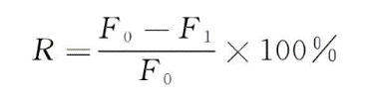……………………………………（1）

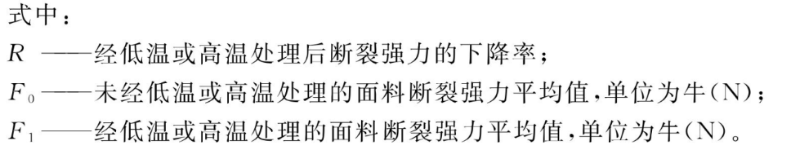

7.5　视窗

7.5.1 一般要求

7.5.1.1 柔性视窗材料

按本文件7.4的规定进行。

7.5.1.2 刚性视窗材料

抗刺穿强力按GB/T 20665的规定进行。

机械强度按GB 30864-2014中6.7的规定进行。

7.5.2 视觉失真

按附录A的规定进行。

7.5.3 视野

按GB/T 41144-2021附录B的方法进行。

7.6 气密性

按GB 24539-2021附录A的规定进行。

7.7　压差

在7.18实用性能评估和7.12泄露率测试中进行。

7.8　送风量

7.8.1 T1型正压生物防护服送风量

在进气管上连接合适量程的流量计，按照6.7规定的状态下测试最低送风量。测试应在常温和常压环境下进行。

7.8.2 T2型正压生物防护服送风量

7.8.2.1样品数量

至少两套正压生物防护服，按照本文件7.2进行温度预处理。

7.8.2.2 设备

测试设备应满足以下条件：

a）热式质量流量计：量程0 L/min～500 L/min，精度为3%；

b）计时器：精确到秒，量程至少为12 h。

7.8.2.3 测试方法

将正压生物防护服正确穿戴在合适尺寸的体模上，连接好呼吸导管与风机。在电动送风系统外侧的风量入口处（如过滤器进风口）放置一个热式质量流量计，打开风机在最低或最高送风量条件下运行，流量稳定后分别测试每个过滤器进风口的气体流量，然后累加即为整个正压生物防护服的送风量。记录环境温度、气压值，每隔5 min测定一个结果直至30 min。对7个测定值取平均值，并按照公式2换算成20℃、标准大气压状态时的数值，作为实际最高或最低送风量结果（$Q_{cor}$）。

$Q_{cor}=Q_{m}×(\frac{P_{m}}{T_{m}})×a$……………………………………(2)

式中：

$Q_{cor}$ ⎯⎯校正后流量；

$Q_{m}$ ⎯⎯流量测量值；

$P_{m}$ ⎯⎯环境气压值，单位hPa；

$T_{m}$ ⎯⎯环境温度值，单位K；

$a$ ⎯⎯ 0.289 K/hPa（该数值由 $\frac{293 K}{1013 hPa}$ 计算得到）。

7.9　噪声

按附录B的规定进行。

7.10　连接强度

7.10.1 接缝强度

按GB/T 13773.2的规定进行，取样部位应符合GB/T 21294中9.2的要求。

7.10.2 其他连接强度

适用于与防护服主体可分离的连接部位的连接强度测试，如手套连接、进气管连接等。测试前，应对测试样品进行外观检查，并确认待测零部件按照制造商规定的方法正确装备。测试装置如图1所示，采用合适夹具固定待测连接件，施加力的偏差应不大于目标拉力的5%，达到目标拉力后，持续拉伸10s，记录任何肉眼可见的破损、位移和松脱。

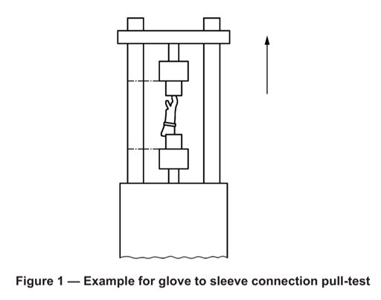

图1 连接强度测试装置

7.11　排气阀逆向气密性

将排气阀安装在一个体积（1000±50）mL的密闭腔体壁面上，壁面另一侧安装一个压差计，压差计量程5kPa，测量精度2.5级。向该腔体内施加-1kPa的压力，记录1min内的压力变化。

7.12 整体向内泄漏率

按GB/T 41144-2021附录A的方法进行。

7.13 过滤元件

经GB 2626-2019中6.2预处理后，按其6.3的规定进行。如含有多个过滤元件，则检测流量应不小于最大送风量/过滤元件个数。

7.14 呼吸空气的二氧化碳含量

按GB/T 41144-2021 中5.9的方法进行。

7.15 连续工作时间（适合T2型）

样品数量和要求同本文件7.14.1。测试方法如下：

a）按照本文件7.8.2的方法测试最高送风量，流量稳定后开始计时（t0）；

b）送风量测试完成后，让风机在最低送风量条件下继续运行；

c）当运行至制造商规定的持续使用时间剩余30 min时，每隔10 min，记录送风量结果；

d）当低电量报警激活时，记录时间(t1)和实际送风量；

e）继续测试，直至送风量低于本文件6.7.2的要求，或者因电量不足导致风机停止运行时结束计时(t2)，记录整个测试过程所用的总时间(t2-t0)，即为该产品的持续使用时间。

7.16 提示

7.16.1 提示音量按附录B的规定进行。

7.16.2 其他规定在7.18实用性能评估里进行。

7.17 实用性能

7.17.1 实用性能按附录C的规定进行测试。

7.17.2 如果下列要求均通过测试，则判定正压生物防护服实用性能满足要求。如果对首批2名测试者的测试无法满足下列要求的某一项，则需重新选择1名测试者进行重复测试，若仍无法满足要求，则判定正压生物防护服实用性能无法满足要求。

a)受试者穿着正压生物防护服在30min内完成了附录C的规定动作。

b)受试者认为正压生物防护服对身体的束缚、控制部件的操作、视觉清晰度均在可接受范围内。

7.17.3 如果附录C中项目1至7测试平均得分不小于3，且单项得分为“1”的项目不大于1项，则判定正压生物防护服实用性能满足要求。

7.18 耐洗消性

按制造商推荐的或用户指定的消毒剂和消毒方法进行，每次洗消时间间隔应不小于1天。

8 检测规则

8.1 检测分类

检验分类如下：

a) 鉴定检验；

b) 质量一致性检验，又分为逐批检验和定期检验；

c）维护检验；

8.2 检验条件

检验条件要求如下：

a) 场地设施应满足检验要求；

b) 正压生物防护服处于正常技术状态。

8.3 鉴定检验

8.3.1检验时机

遇到下列情况之一时应进行鉴定检验：

a) 新产品的状态鉴定；

b) 老产品转厂生产；

c) 停产二年以上又恢复生产的产品鉴定；

d) 设计、工艺、材料等有重大改变可能影响产品性能时的产品鉴定；

e）国家质量监督机构提出进行型式检验的要求时。

8.3.2 检验项目

T1型正压生物防护服检验项目按表1的规定进行，T2型正压生物防护服检验项目按表2的规定进行。

表1　T1型正压生物防护服检验项目表

|  |  |  |  |  |  |  |  |  |  |  |
| --- | --- | --- | --- | --- | --- | --- | --- | --- | --- | --- |
| 序号 | 检验项目 | | 鉴定  检验 | | 质量一致性检验 | | 维护检验 | | 要求章条号 | 检验方法章条号 |
| 逐批  检验 | 定期  检验 | 使用前检验 | 定期维护检验 |
| 1 | 结构 | | ⚫ | | ⚫ | 🞅 | 🞅 | ⚫ | 5.1 | 7.2 |
| 2 | 设计 | | ⚫ | | − | ⚫ | − | − | 5.2 | 7.17 |
| 3 | 外观 | | ⚫ | | ⚫ | 🞅 | ⚫ | ⚫ | 6.1 | 7.2 |
| 4 | 质量 | | ⚫ | | − | ⚫ | − | − | 6.2 | 7.3 |
| 5 | 面料 | | ⚫ | | − | ⚫ | − | − | 6.3 | 7.4 |
| 6 | 视窗 | | ⚫ | | − | ⚫ | − | ⚫ | 6.4 | 7.5 |
| 7 | 气密性 | | ⚫ | | ⚫ | 🞅 | ⚫ | ⚫ | 6.5 | 7.6 |
| 8 | 压差 | | ⚫ | | − | ⚫ | ⚫ | ⚫ | 6.6 | 7.7 |
| 9 | 送风量 | | ⚫ | | − | ⚫ | ⚫ | ⚫ | 6.7 | 7.8 |
| 10 | 噪声 | | ⚫ | | − | ⚫ | 🞅 | ⚫ | 6.8 | 7.9 |
| 11 | 接缝强度 | | ⚫ | | − | ⚫ | − | − | 6.9.1 | 7.10.1 |
| 12 | 结合强度 | | ⚫ | | − | ⚫ | 🞅 | ⚫ | 6.9.2 | 7.10.2 |
| 13 | 装配强度 | | ⚫ | | ⚫ | 🞅 | ⚫ | ⚫ | 6.9.3 | 7.10.2 |
| 14 | 进气系统连接强度 | | ⚫ | | ⚫ | 🞅 | ⚫ | ⚫ | 6.9.4 | 7.10.2 |
| 15 | 排气阀逆向气密性 | | ⚫ | | − | ⚫ | − | ⚫ | 6.10 | 7.11 |
| 16 | 整体向内泄漏率 | | ⚫ | | − | ⚫ | − | 🞅 | 6.11 | 7.12 |
| 17 | 过滤元件 | | ⚫ | | 🞅 | ⚫ | − | ⚫ | 6.12 | 7.13 |
| 18 | 呼吸空气的二氧化碳含量 | | ⚫ | | − | ⚫ | − | − | 6.13 | 7.14 |
| 19 | 实用性能 | | ⚫ | | − | 🞅 | − | − | 6.17 | 7.18 |
| 20 | 耐洗消性 | | ⚫ | | − | 🞅 | − | − | 6.18 | 7.19 |
|  | |  | | 注：⚫必检项目；🞅可选项目；− 不检项目。 | | | | | | |

表2　T2型正压生物防护服检验项目表

|  |  |  |  |  |  |  |  |  |  |  |
| --- | --- | --- | --- | --- | --- | --- | --- | --- | --- | --- |
| 序号 | 检验项目 | | 鉴定  检验 | | 质量一致性检验 | | 维护检验 | | 要求章条号 | 检验方法章条号 |
| 逐批  检验 | 定期  检验 | 使用前检验 | 定期维护检验 |
| 1 | 结构 | | ⚫ | | ⚫ | 🞅 | 🞅 | ⚫ | 5.1 | 7.2 |
| 2 | 设计 | | ⚫ | | − | ⚫ | − | − | 5.2 | 7.17 |
| 3 | 外观 | | ⚫ | | ⚫ | 🞅 | ⚫ | ⚫ | 6.1 | 7.2 |
| 4 | 质量 | | ⚫ | | − | ⚫ | − | − | 6.2 | 7.3 |
| 5 | 面料 | | ⚫ | | − | ⚫ | − | − | 6.3 | 7.4 |
| 6 | 视窗 | | ⚫ | | − | ⚫ | − | ⚫ | 6.4 | 7.5 |
| 7 | 气密性 | | ⚫ | | ⚫ | 🞅 | ⚫ | ⚫ | 6.5 | 7.6 |
| 8 | 压差 | | ⚫ | | − | ⚫ | ⚫ | ⚫ | 6.6 | 7.7 |
| 9 | 送风量 | | ⚫ | | − | ⚫ | ⚫ | ⚫ | 6.7 | 7.8 |
| 10 | 噪声 | | ⚫ | | − | ⚫ | 🞅 | ⚫ | 6.8 | 7.9 |
| 11 | 接缝强度 | | ⚫ | | − | ⚫ | − | − | 6.9.1 | 7.10.1 |
| 12 | 结合强度 | | ⚫ | | − | ⚫ | 🞅 | ⚫ | 6.9.2 | 7.10.2 |
| 13 | 装配强度 | | ⚫ | | ⚫ | 🞅 | ⚫ | ⚫ | 6.9.3 | 7.10.2 |
| 14 | 排气阀逆向气密性 | | ⚫ | | − | ⚫ | ⚫ | ⚫ | 6.10 | 7.11 |
| 15 | 整体向内泄漏率 | | ⚫ | | − | ⚫ | − | 🞅 | 6.11 | 7.12 |
| 16 | 过滤元件 | | ⚫ | | 🞅 | ⚫ | − | ⚫ | 6.12 | 7.13 |
| 17 | 呼吸空气的二氧化碳含量 | | ⚫ | | − | ⚫ | − | − | 6.13 | 7.14 |
| 18 | 连续工作时间 | | ⚫ | | − | ⚫ | − | ⚫ | 6.14 | 7.15 |
| 19 | 提示 | | ⚫ | | 🞅 | ⚫ | − | 🞅 | 6.15 | 7.16 |
| 20 | 实用性能 | | ⚫ | | − | 🞅 | − | − | 6.17 | 7.18 |
| 21 | 耐洗消性 | | ⚫ | | − | 🞅 | − | − | 6.18 | 7.19 |
|  | |  | | 注：⚫必检项目；🞅可选项目；− 不检项目。 | | | | | | |

8.3.3 检验顺序

除另有规定外，检验顺序按表1或表2的规定进行。

8.3.4 合格判据

样品鉴定检验的全部检验项目都符合本规范的要求，则判定鉴定检验合格。只要有一项不符合要求，则应找出原因，采取改进措施并排除故障后复验，直到全部项目都符合本规范的规定为止。

8.4 质量一致性检验

8.4.1 检验项目和检验顺序

按表1或表2的规定进行。

8.4.2 检验分组

本文件规定的质量一致性检验分为：

a) 逐批检验；

b) 定期检验。

8.4.3逐批检验

8.4.3.1 检验时机

产品交货时应进行逐批检验。

8.4.3.2 检验项目和顺序

检验项目和顺序按表1或表2的规定进行。

8.4.3.3 检验数量

逐批检验对批次中的每件产品均进行检验。

8.4.4 定期检验

8.4.4.1 检验时机

凡有下列情况之一时，应进行定期检验：

a) 产品的设计、结构、工艺、材料有较大改变时的首次提交批；

b) 连续生产二年或产品累计生产2000套以上时；

c) 产品停产两年又恢复生产的首次提交批；

d) 出厂检验结果与本文件规定有较大差异时；

e) 订购方或设计方提出进行定期检验要求时。

8.4.4.2 检验项目和顺序

检验项目和顺序按表1的规定进行。

8.4.4.3 检验数量

定期检验的样品应从逐批检验合格的批产品中随机抽出，检验数量至少为3件。

抽样数量占每批交验数量的百分比按表3中的规定执行。

表3　抽样数量

|  |  |  |
| --- | --- | --- |
| 交验数量 | 抽样数量占每批交验数量的百分比  % | 备注 |
| ≤100 | 5 | 不少于3件 |
| >100~500 | 4 | − |
| >500 | 3 | − |

8.4.5 合格判据和问题处理

合格判定和问题处理按照以下规定执行：

a) 逐批检验中出现的不合格项目，应找出原因，纠正缺陷或排除故障后复验。复验仍不合格，则判为不合格产品。

b) 定期检验中出现的不合格项目，应在同一批产品中另抽出双倍数量的产品，对不合格项目进行复验。若仍不合格，则暂停生产，对该批产品的不合格项目进行逐套检验，直到找出原因，纠正缺陷或排除故障并确认合格后，方能恢复生产。

c) 逐批检验和定期检验中出现的不合格产品，允许返修。不能返修或返修后达不到规定要求的产品，可由承制方与订购方协商处理。

8.5 维护检验

8.5.1 检验项目和检验顺序

按表1或表2的规定进行。

8.5.2 检验分组

本文件规定的维护检验分为：

a) 使用前检验；

b) 定期检验。

8.5.3使用前检验

8.5.3.1 检验时机

产品在用户使用前应进行检验。

8.5.3.2 检验项目和顺序

检验项目和顺序按表1或表2的规定进行。

8.5.3.3 检验数量

每件产品均应进行检验。

8.5.4 定期检验

8.5.4.1 检验时机

凡有下列情况之一时，应进行定期检验：

a) 达到用户单位规定的检验时机时；

b) 产品使用满1年时；

c) 产品返厂维修后；

d) 用户使用环境发生重大变化时；

e) 相关法律法规、标准规范提出进行定期检验要求时。

8.5.4.2 检验项目和顺序

检验项目和顺序按表1或表2的规定进行。

8.5.5 合格判据和问题处理

合格判定和问题处理按照以下规定执行：

a) 使用前检验中出现的不合格项目，应找出原因，纠正缺陷或排除故障后复验。复验仍不合格，则判为不合格产品，禁止使用。

b) 定期检验中出现的不合格项目，应找出原因，纠正缺陷或排除故障后复验。复验仍不合格，则判为不合格产品，禁止使用。

c) 使用前检验和定期检验中出现的不合格产品，用户可进行返厂维修或废弃处理。

9标志、警示、包装、运输与贮存

9.1 永久性标识

9.1.1 经清洗或消毒后，标识应持久清晰可见，并与产品说明书一致。

9.1.2 正压生物防护服上应至少包括如下标识：

a）制造商名称、商标和其他必要信息；

b）防护服类别、号型、规格；

c）本标准代号与颁布年份；

d）生产日期、有效期；

e）出厂编号；

f）适用的清洗、消毒方法；

g）防护标识与使用说明书标识，见图3。



图2 生物防护与参见使用说明书标识

9.2 合格证

合格证内容应至少包括产品名称、型号规格、批次或生产日期、厂名和厂址等。

9.3 说明书

每套独立包装的正压生物防护服应配备说明书，说明书应采用使用方所在国家或地区的官方语言书写。说明书至少应包括如下信息：

a）7.1.2的a）、b）、c）、e）、f）、g）；

b）制造商和（或）授权经销商全称、详细地址；

d）型式检验和（或）质量检验机构的全称、详细地址和能力证书编号；

e）操作使用的介绍：

1）使用前执行的检测；

2）装配、调节、穿脱方法；

3）使用注意事项；

4）脱下防护服时防止穿着人员收到污染的基本方法；

5）适用和限制使用情况（温度范围、空气品质等）；

6）详细维护方法；

7）清洗、消毒方法和程序；

8）储存条件和储存寿命；

9）拉链、过滤元件等重要零部件的使用寿命（如次数、时间等）；

10）常见故障与维修方法；

11）可重复使用的条件。

f）相关附件的信息；

g）包装运输信息；

h）失效和废弃建议；

i）需要时，应提供零部件制造商给出的零部件质量检验合格资料；

j）说明书编写应不引起歧义。

9.4 包装

正压生物防护服应采用与储存和运输条件相适应的包装方式。

9.5 储存

储存条件应根据产品性能和预期使用环境等进行规定。

1. （规范性）  
   视觉扭曲测试方法
   1. 范围

本附录规定了医用正压生物防护服视窗视觉扭曲的测试方法。

* 1. 原理

通过受试者在距离视力表一定距离观看视力表的结果，通过佩戴防护服前后的视力变化来判断视窗是否带来视觉扭曲。

* 1. 视力表
     1. 视力表类型

选择GB/T 11533-2011规定的标准对数远视力表。

* + 1. 视力表放置高度

远视力表5.0行视标与被检眼等高。

* + 1. 视力表照明

照明力求均匀、恒定、无反光、不炫目。若采用人工照明，如用直接照明法，照度应不低于300lx（勒克斯）。若采用用后照法（视力表灯箱或屏幕显示），则视力表白底的亮度应不低于200 cd/m2（坎德拉/每平方米）。

* 1. 样品、测试人员要求
     1. 样品要求

至少两套正压生物防护服，按照本文件7.1和7.2进行温度预处理。

* + 1. 测试人员

至少两名测试人员，选择合适的号型，每人穿一套正压生物防护服。测试前需阅读和理解产品使用说明，了解产品的穿脱和使用方法，并提前了解测试方法。

* 1. 测试方法

按照以下步骤进行测试：

1. 测试人员正常佩戴眼镜（如需要），直接面对视力表，距离约为5m；
2. 测试人员通过移动靠近或远离视力表，使能识别第六行的E形视标，但无法识别其它行更小的E形视标；
3. 标记测试人员所在的位置；
4. 测试人员穿好正压生物防护服，站到标记位置处，再次观察视力表。
   1. 结果判定

当测试人员穿着正压生物防护服能识别的最小E形视标所在行为（6±2）行中的任意一行时（即4行、5行、6行、7行和8行），判定合格，否则判定不合格。

两名测试人员均判定合格时，判定正压生物防护服视觉扭曲合格，否则判定不合格。

1. （规范性）  
   噪声、提示音量测试方法
   1. 范围

本附录规定了噪声和报警音量的测试方法。

* 1. 设备

声级计、声级校准器和麦克风。声级计应符合GB/T 3785.1-2010 1级的要求。

* 1. 耳部结构及测试设备安装

耳部结构尺寸和测试设备安装位置见图B.1和图B.2，图中标记的尺寸单位均为毫米。

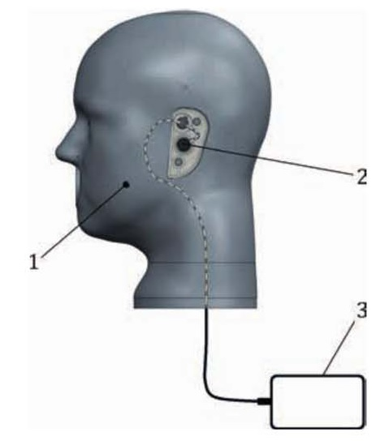

序号说明：

1⎯头模；

2⎯麦克风（仅展示左侧）；

3⎯声级计。

* 1. 测试设备安装示意图

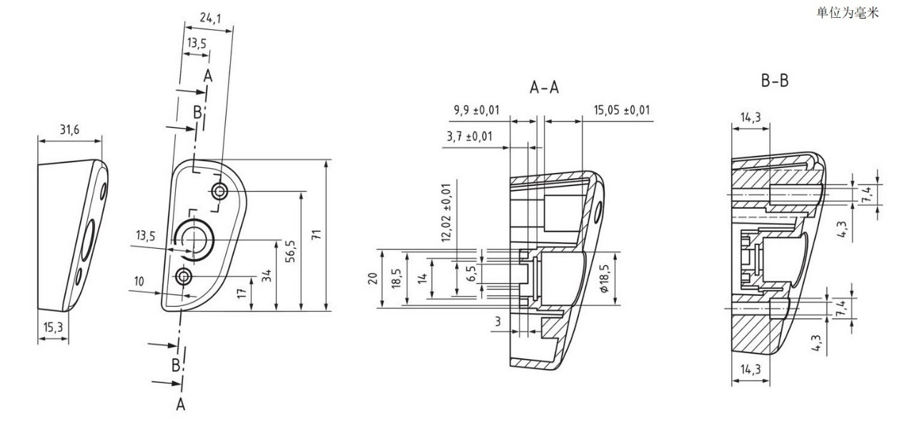

* 1. 耳部装置结构尺寸（仅展示左侧耳部）
  2. 样品要求

每项测试使用至少两套正压生物防护服，按照本文件7.1和7.2进行预处理。

* 1. 噪声测试方法

噪音的测试步骤如下：

1. 测试前用声级校准器对声级计和麦克风进行校正，校正完成后移除校准器；
2. 将正压生物防护服正确穿着在合适尺寸的体模上，打开风机，在最高送风量条件下运行；
3. 分别测量每只耳朵位置30 s期间的A计权等效连续声压级；
4. 关闭送风，仍穿着正压生物防护服，分别测量每只耳朵位置30 s期间的背景噪声，确认其声压级比正压生物防护服噪声的测量值至少低10 dB（A）；如果不符合此要求，应调整背景噪声以满足此要求；
5. 对测量结果取平均值。
   1. 提示音量测试方法

提示音量的测试步骤如下：

1. 测试前用声级校准器对声级计和麦克风进行校正，校正完成后移除校准器；
2. 将正压生物防护服正确穿戴在合适尺寸的体模上，打开风机，在最低送风量条件下运行；
3. 按照本文件6.18.1的方法激活低电量报警或低流量报警；
4. 分别测量每只耳朵位置30 s期间的A计权等效连续声压级；
5. 调整正压生物防护服使其解除提示，恢复步骤b)工作状态，分别测量每只耳朵位置30 s期间的背景噪声，确认其声压级比提示音量的测量值至少低10 dB（A）；如果不符合此要求，应调整背景噪声以满足此要求；
6. 对测量结果取平均值。
7. （规范性）  
   实用性能评估
   1. 范围

本附录是对正压生物防护服的主观评价方法，适用于产品舒适性以及其它测试方法难以评价的性能。

* 1. 样品、测试人员要求
     1. 样品

至少两套正压生物防护服，按照本文件6.4进行预处理。

* + 1. 实验条件

除非特殊要求，实验室温湿度要求同本文件7.1.2，背景噪音应小于75 dB（A）。

* + 1. 测试人员

至少两名测试人员，选择合适的号型，每人穿一套正压生物防护服。评估测试前需阅读和理解产品使用说明，了解产品的穿脱和使用方法，并提前了解评估内容。

* 1. 评估方法
     1. 按照表C.1的方法进行实用性能评估。除表C.1中评估内容外，测试人员还可记录测试过程中发现的其它产品问题。若打分项被评为1分，测试人员应详细描述实验中发现的具体问题。
  2. 实用性能评估方法

|  |  |  |  |
| --- | --- | --- | --- |
| 章节 | 评估内容 | 方法 | 结论 |
| 5.1 | 组成 | 7.3 | 合格/不合格 |
| 6.1 | 外观 | 合格/不合格 |
| 9 | 标志、警示、说明书、包装、运输与贮存信息 | 合格/不合格 |
| 6.2 | 6.2.1 正压生物防护服不得对使用者的健康或卫生造成不利影响。在可预见的正常使用条件下，材料不得释放难以忍受的异味和一般已知有毒、致癌、致突变、过敏、对生殖有害或其他有害物质。  6.2.2 正压生物防护服结构设计应满足人体工程学，应尽量减少错误穿戴几率。在实用性能评估中应进行测试。  6.2.3 正压生物防护服设计应方便穿脱，并尽可能降低穿脱过程中的沾染几率。  6.2.4正压生物防护服应设计为可重复使用。  6.2.5正压生物防护服应对内部送气进行合理布局，避免面屏起雾、换气不均匀、局部风速过大。  6.2.6正压生物防护服应在进气管路的适当位置安装颗粒物过滤装置。  6.2.7正压生物防护服应在适当位置设计适合气密性、压差、泄露率等关键参数的检测口。  6.2.8 正压生物防护服应设置单向排气阀，排气阀应能完全阻止外部空气逆向流入防护服内部，排气阀安装位置应避免直接接触危害因子。  6.2.9 适用时，正压生物防护服应安装进气流量调节阀。进气流量调节阀应设计在方便调节和检查的位置。  6.2.10 T-1型正压生物防护服设计应能与满足标准xx（生命支持系统标准）的生命支持系统配套使用，制造商应在说明书内进行声明。  6.2.11 T-2型正压生物防护服电动送风装置应牢固固定，安装位置、负重增加、对动作影响应在实用性评估中进行评估。 | 5.1、6.1、8检查合格后，正确穿戴防护服完成以下动作：  1.静态试验：受试者穿戴好正压生物防护服后保持舒适坐姿，不进行任何作业活动。受试者依次调节至不同风量，观察操作是否便捷。若还具备其它功能，依次进行操作。  2.快速行走试验：受试者在水平跑台上以正常姿势行走，行走速度为6.0 km/h，持续时间为10 min。  3.屈身行走试验：受试者在水平跑台上以屈身姿态行走，屈身姿态高度控制为（1.3±0.2）m，持续时间为5 min，行走总距离约140 m。  4.慢跑试验：受试者在水平跑台上以正常姿势慢跑 1 min，速度为8.0 km/h。  5.坡行试验：受试者在坡度为20%跑台以正常姿势行走，速度为2.4 km/h，持续时间为2 min。  6.装填试验：受试者向容积约8 L的篮子装填试验物料（长度约为1-3 cm），弯腰或跪地将试验物料装满篮子，然后站起来将篮子内的试验物料倒入高度为1.5 m的容器，在10 min内重复大约20次。试验装置示意图见图xx。  7.静态试验：受试者脱去正压生物防护服。 | 得分  对各分项进行分别打分  （5分表示有最佳的感受，3分表示适中的感受，1分表示难以接受的感受。） |

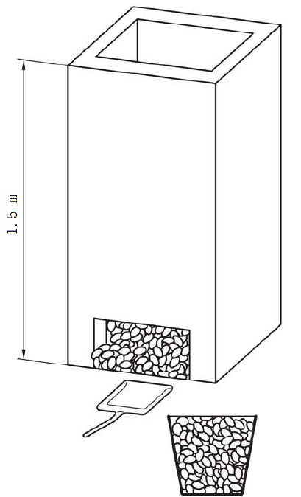

* 1. 装填篮子与试验物料图
     1. 若测试人员穿着的正压生物防护服不合适，应更换测试人员或防护服号型。测试过程中如感觉不适，可停止测试，并做好记录。
     2. 若产品设计有饮水管路，应评估其实用性。在正压生物防护服盛水容器中装入100 ml饮用水，测试人员穿好防护服后，使其在最低送风量状态下运行。以最快速度饮用完100 ml水，记录所需时间和主观感受评价（容易、适中、困难）。
  2. 评估报告

根据表C.1内容撰写评估报告，实验中发现的问题可另附表格说明。报告中内容应至少包括：

1. 正压生物防护服的型号、规格、品牌及制造商的信息；
2. 试验环境温度、湿度条件和背景噪音；
3. 评估结果，包括不合格项、不适感受说明；
4. 饮水管路评估结果（若适用）。

参考文献

GB 30864-2014 呼吸防护 动力送风过滤式呼吸器

RB/T 199-2015 实验室设备生物安全性能评价技术规范

ISO 16900-14：2020 呼吸保护装置 测试方法和测试设备 第14部分 声压测试（Respiratory protective devices-Methods of test and test equipment-Part 14:Measurement of sound pressure level）

EN 943-1-2015 有害化学固体、液体、气体、气溶胶防护服-第一部分：Type 1（气密型）化学防护服技术要求（Protective clothing against dangerous solid, liquid and gaseous chemicals, including liquid and solid aerosols - Part 1: Performance requirements for Type 1 (gas-tight) chemical protective suits）

EN 1073-1-2016 对包括放射性污染在内的固体漂浮颗粒的防护服-第1部分:保护身体和呼吸道的压缩空气管路通风防护服的要求和试验方法（Protective clothing against solid airborne particles including radioactive contamination - Part 1: Requirements and test methods for compressed air line ventilated protective clothing, protecting the body and the respiratory tract）

EN 270-1995 呼吸防护设备-带有头罩的压缩空气管呼吸装置-要求，测试和标记(Respiratory protective devices-Compressed air line breathing apparatus incorporating a hood-Requirements,testing,marking)

_________________________________